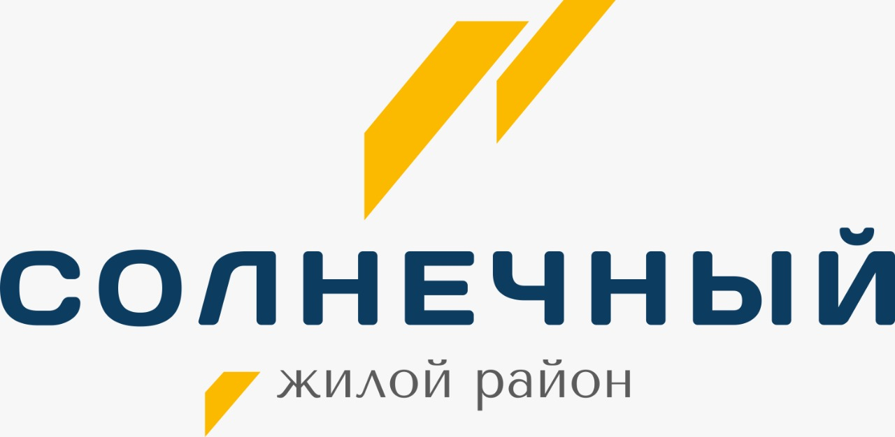

РЕГЛАМЕНТ ФОТОКОНКУРСА

УВИДИШЬ СОЛНЕЧНЫЙ

1. Общие положения

1.1 Фотоконкурс «Увидишь Солнечный» (далее – Фотоконкурс) проводится в целях привлечения внимания жителей Екатеринбурга к преимуществам проживания в районе Солнечный.

* 1. Организатором Фотоконкурса является ООО «Генеральный застройщик района Солнечный».
  2. Организатор конкурса устанавливает сроки и правила проведения Фотоконкурса.
  3. Организатор назначает жюри конкурса.
  4. С победителями фотоконкурса подписывается соглашение о передаче авторских прав на фото Организаторам конкурса с правом дальнейшего использования в публичном пространстве.

2. Порядок проведения

2.1 Фотоконкурс проходит в трех номинациях: «Профессионалы», «Любители», «Жители Солнечного».

2.2 Работы Фотоконкурса в номинациях «Профессионалы» и «Любители» размещаются в специальном разделе на портале Е1. Работы, сделанные жителями района Солнечный, в номинации «Жители Солнечного» размещаются в официальном аккаунте: https://www.instagram.com/sunny_district_official/.

2.3 Прием работ начинается 10 августа 2020 и завершается 31 августа 2020 г. Для номинаций «Профессионалы», «Любители», «Жители Солнечного» работы принимаются на адрес электронной почты [sunnyekbphoto@gmail.com](mailto:sunnyekbphoto@gmail.com). Работы выставляются после премодерации в специальном разделе на портале Е1 и в официальном аккаунте Солнечного в Инстаграм.

2.4 Работы выставляются на Е1 и в официальном аккаунте Солнечного в Инстаграм в том случае, если в отправленном письме с фото указаны фамилия и имя участника, а также номинация, в которой должно быть выставлено фото.

3. Номинации и призы

3.1 В номинациях «Профессионалы», «Любители», «Жители Солнечного» предусмотрены по три призовых места: 1-ое, 2-ое и 3-е.

3.2 Победители получают в качестве приза 30, 20 и 10 тысяч рублей соответственно. Налоговое сопровождение – на стороне Организатора конкурса.

3.3 После публикации новости о фото, занявших 1, 2, 3 место – на портале Е1 и официальном аккаунте Солнечного в Инстаграм - авторы фото-победителей извещаются о времени и месте вручения призов.

4. Работа жюри

4.1 На момент начала конкурса сформирован состав жюри: Марат Габдрахманов  ZOOM ZOOM F A M I L Y, Полина и Константин Мироновы - фотобренд "Миронова&Миронов", Артем Беркович, куратор екатеринбургского Центра фотографии «Март»; Мария Куликова, главный архитектор проекта «Район Солнечный».

4.2 Жюри оценивает работы 1 и 2 сентября 2020. Коллегиальное решение выносится 2 сентября в 15.00 по местному времени.

4.3 Жюри работает дистанционно. На электронные адреса членов жюри в течение конкурса поступают фотографии от участников конкурса. Финальное обсуждение 9 (девяти) призовых мест происходит в режиме онлайн-конференции.

4.4 Члены жюри приглашаются на вручение призов победителям во время Дня района в Солнечном. Личное присутствие на церемонии – по желанию.

4.5 Члены жюри дают согласие на публикацию их имен в новостях о Фотоконкурсе.

5. Порядок подачи работ

5.1 Каждый участник конкурса может подать неограниченное количество работ в течение конкурса только в одной номинации. Формат для подачи фоторабот – jpg и tiff в том разрешении, которое позволяет камера участника. Работы присылаются как вложенными файлами, так и ссылками.

5.2 Снимки могут быть сделаны как на фотоаппарат, так и на камеру любого гаджета.

5.3 На фотоконкурс принимаются снимки как прошедшие обработку, так и без нее.

5.4 В случае, если победителем конкурса становится участник, которому на момент завершения конкурса (31 августа 2020 года) не исполнилось 18 лет, на вручение приза он приглашается с законным представителем.

5.5 Сбор работ завершается 31 августа в 22.00 по местному времени.

6. Требования к работам

6.1 Жюри оценивает все работы, сделанные на территории Солнечного.

6.2 Жюри рассматривает работы, сделанные как во время проведения конкурса, так и до него.

6.3 При определении победителей Фотоконкурса жюри оценивает работы со следующих позиций:

- фото отражает одну из особенностей района Солнечный

- фото несет настроение района Солнечный

6.4 Работы, отправленные на Фотоконкурс в неприемлемом для публикации качестве, к конкурсу не допускаются.

6.5 Работы, нарушающие этические нормы, не допускаются к участию в Фотоконкурсе.

7. Авторские права.

7.1 Участники Фотоконкурса дают своё согласие Организатору конкурса ООО «Генеральный застройщик района Солнечный» на использование фотоизображения себя полностью или фрагментарно в общественных или иных публичных интересах согласно ст. 152.1 Гражданского кодекса РФ. А также предоставляют полное и абсолютное право использовать фотоизображения со своим изображением в любых целях, не противоречащих действующему законодательству, в течении 5 лет с момента направления своих фотоизображений.

7.2. Участием в фотоконкурсе участник автоматически подтверждает следующее:

- свое авторство фотографии;

- свое согласие и согласие третьих лиц (если таковые были использованы на фотографиях) на размещение фотографий на портале Е1 и в официальном аккаунте района Солнечный в Инстаграм и дальнейшее использование в соответствии с настоящим Регламентом;

- свое согласие, что в случае возникновения претензий со стороны третьих лиц фотографии немедленно удаляются с портала Е1 и из официального аккаунта района Солнечный в Инстаграм. Участник Фотоконкурса обязуется урегулировать возникшие претензии своими силами и за свой счет;

- свое согласие на то, что организатор фотоконкурса может в полном объеме использовать права, предоставленные в рамках настоящего Регламента, не нарушая при этом прав третьих лиц, в том числе лиц, изображенных на фотографиях, и без дополнительной выплаты вознаграждения вышеперечисленным лицам;

- свое согласие, что фотографии, размещаемые им в рамках фотоконкурса, будут доступны для всех других участников и посетителей портала Е1 и в официальном аккаунте района Солнечный в Инстаграм, так и при помощи различных функций со ссылкой на первоначальный источник;

- свое согласие, что его имя, фамилия и отчество могут быть использованы публично (опубликованы на сайте, в социальных сетях, в информационных материалах, наружной рекламе и т.п.) без дополнительного согласия участника и без уплаты ему какого-либо вознаграждения.

7.3.Участие в фотоконкурсе означает согласие участника на последующее коммерческое использование ООО «Генеральный застройщик района Солнечный» любых материалов с включенными фотографиями участника, которые могут использоваться следующими способами: воспроизведение, распространение, доведение до всеобщего сведения, публичное исполнение, публичный показ, использование в рекламных и информационных материалах организатора фотоконкурса с указанием ФИО автора фотографии или без него, если указание имени автора не предоставляется возможным.

7.4.Загрузка фото на Фотоконкурс подтверждает, что участнику Фотоконкурса понятны все положения данного Регламента, он дает согласие на соблюдение его положений, а также действующего законодательства РФ, в частности, статей, касающихся публикации изображения несовершеннолетних.